高茜 Gao Qian

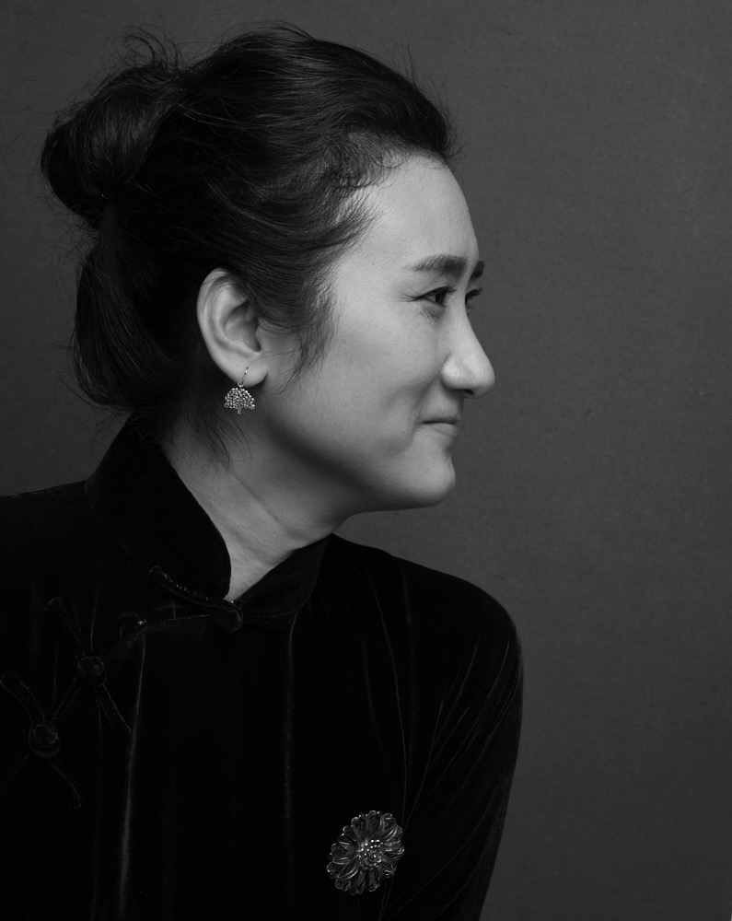
图片由艺术家惠允

1973年 | 出生于江苏南京
1995年 | 南京艺术学院美术系中国画专业本科毕业，获学士学位
1998年 | 南京艺术学院美术系中国画专业研究生毕业，获硕士学位
1999-2013年 | 就职于上海美术馆
2016年 | 毕业于中国艺术研究院美术学专业，获博士学位
现任 | 中国艺术研究院文学艺术院专职画家，国家一级美术师，中国工笔画学会常务理事，花鸟画艺委会副主任，硕、博士研究生导师

个展
2024年 | 有园——张见高茜作品展，上海芊荷艺术空间，上海
2020年 | 蔓延——高茜许静作品展，美博空间，北京
2019年 | 白霓裳——高茜作品展，艾米李画廊，北京
2017年 | 花笺记——高茜作品展，中国美术馆，北京  花间——高茜作品展，艾米李画廊，北京
2016年 | 百草园——高茜、章燕紫作品展，米悠空间，上海
2007年 | 两面性——高茜作品展，上海美术馆，上海
1998年 | 高茜工笔画个展，南京

主要群展
2026年
点绛唇——2026当代女画家邀请展，爱涛现代艺术馆，南京
田园新艺境——中国工笔画名家邀请展，田园美术馆，合肥
2026首届当代中国工笔画作品展，李自健美术馆，长沙
2025年
中国当代水墨四十年（湖南站、重庆站），湖南美术馆，长沙
中国当代水墨四十年（新疆站），新疆美术馆，乌鲁木齐
五色万象——中国传统色现代性转译研究展，广州美术馆，广州
城市·花园——2025全国高等艺术院校花鸟画师生作品展，上海美术馆，上海
浪潮之上——跨越时空的重逢，朵云轩艺术中心，上海
自在江南——逍遥山水间，江苏画店艺术中心，南京
2025年全国高等艺术院校花鸟画教学研究展，广州美院美术馆，广州
六籍同功——中国艺术研究院创作精品展，北京
安徽大学艺术学院美术系历届优秀毕业生师生作品展，安徽大学艺术学院，合肥
花开花落本自在——当代花鸟画作品展，爱涛画廊，苏州
笔贯山河——全国名家写生作品展，上海中国画院美术馆，上海
无问西东——新东方主义客厅（第六回），ASPLUME，北京
上海021当代艺术博览会，上海展览中心，上海
2024年
中国当代水墨四十年1985—2024，南京艺术学院美术馆，南京
“流动的瞬间”当代艺术群展，上海中庚环球创意中心，上海
风正一帆悬——中国艺术研究院长江主题艺术展，中国艺术研究院，北京
步花间——首届中国工笔花鸟画学术邀请展，南通美术馆，南通
诗意雨花——全国中国画名家邀请展，南京雨花美术馆，南京
四时并运——中国艺术研究院美术作品展，北京太庙艺术馆，北京
2023年
匠心养墨——中国画名家手卷展，养墨堂美术馆，南京
2022年
物之序——江苏工笔画600年，江苏省美术馆，南京
荣宝斋与艺术家，荣宝斋，广州
华园——自然回归城市，上海当代艺术馆，上海
“后海派”艺术大展——水墨壹佰，南通美术馆，南通
2021年
万重山——2021中国水墨年鉴展，安美术馆，北京
丹青未央——2021首届中国工笔画学会青年艺委会学术邀请展，北京画院美术馆，北京
第十一届全国工笔画作品展，中国美术馆，北京
不歇的歌行——中国艺术研究院“70后”艺术家美术作品展，中国艺术研究院美术馆，北京
感知香奈儿，上海西岸艺术中心，上海
不能被略过的——乙观艺术中心首展，乙观艺术中心，南京
工笔新语系列展（第二季）：神思，沫美术馆，合肥
工·在当代：中国工笔画学术邀请展，东郊记忆国际艺术展览中心，成都
2020年
MOCA动漫美学双年展Snoopy70周年展览，上海当代艺术馆，上海
传统的复活——中国当代艺术的另一条线索，松美术馆，北京
2019年
直到长出青苔——女性水墨艺术家邀请展，蜂巢当代艺术中心，深圳
味无味——冲淡之品于当代水墨的七种可能，8号桥艺术空间，上海
墨意：当下的水墨艺术，南海艺术中心，旧金山，美国
江上拂影·工笔画七人展，西安美术学院美术馆，西安
2018年
和风屏山——第五届中国画双年展，浙江美术馆，杭州
融@拓——中国沈阳当代邀请展，拓空间，沈阳
反观工笔——中国当代工笔画邀请展，岭南美术馆，东莞
2017年
“机杼”当代艺术展，苏州金鸡湖美术馆，苏州
理性审美主义——当代中国水墨十人展，龙美术馆，上海
2016年
工•在当代——2016第十届中国工笔画作品展，中国美术馆，北京
澄怀味象—中国艺术研究院美术创作精品展，中国美术馆，北京
137水墨展，天津美术馆，天津
含英咀华——中国艺术研究院工笔画精品展，中国美术馆，北京
绘画PAINTING：贰拾x20，香港保利艺术中心，香港
2015年
传统的复活——中国当代艺术的另一条线索，贾维茨中心，纽约，美国
越·界——时尚艺术展，香港
绘画PAINTING：贰拾x20，保利艺术博物馆，北京
图像研究室——水墨进程中的一种“显象逻辑”，正观美术馆，北京
新的细线：中国当代水墨画，科罗拉多大都会州立大学视觉艺术中心，丹佛，美国
2014年
托古改制——当代工笔画展，今日美术馆，北京
水墨画皮——五位水墨女画家展，蜂巢艺术中心，北京
格物致知——中国工笔画的当代表述，中国美术馆，北京
新诗意——当代水墨展，索卡艺术中心，台北
2013年
追求卓越——2013年当代工笔画北京邀请展，全国农业展览馆，北京
格物致知——中国工笔画的当代表述，中国美术馆，北京
呵幻为真：图像的寓言——中国当代工笔名家提名展，芥墨艺术馆，南京
2012年
三矾九染——2012中国当代工笔画提名展，上海美术馆，上海
超越概念——新工笔文献展，中国美术馆，北京
2012中国艺术展，伦敦，英国
闳约深美——南京艺术学院百年校庆师生美术作品展，中国美术馆，北京
2011年
象外·象——中国当代水墨画提名展，鼎峰空间，北京
丹青辉映琴瑟和鸣——中国艺术研究院伉俪艺术家绘画展，中国妇女儿童博物馆，北京
再现写实：架上绘画展——2011第五届成都双年展，世纪城新会展中心，成都
2010年
百年·女性——中外女艺术家作品邀请展，上海美术馆，上海
时代的转角，时代美术馆，北京
易·观——新工笔艺术展，时代美术馆，北京
2009年
左手右手——当代艺术中的伴侣，上海当代美术馆，上海
中国新视像——来自上海美术馆馆藏当代艺术展，拉斯佩齐亚，意大利
2005年
中国美术之今日展，韩国国立现代美术馆，首尔，韩国
2004年
第十届全国美展上海美术作品展，上海美术馆，上海
第十届全国美展，杭州&北京
2003年
上海青年美术大展，刘海粟美术馆，上海
2002年
海上风——上海当代艺术展，汉堡，德国
2001年
中国当代花鸟画艺术作品展，The Curtis Arts Center Denver，丹佛，美国

